**1067 - A ADAPTAÇÃO DE BIOMASSA GRANULAR ANAMMOX PARA O PÓS- TRATAMENTO DE EFLUENTE ANAERÓBIO DE ESGOTO SANITÁRIO DOMÉSTICO É FACTÍVEL?**

**Guilherme Lelis Giglio(1)**

Engenheiro Ambiental (UNESP) e mestre em Hidráulica e Saneamento (USP). Foi consultor ambiental em São José do Rio Pardo e professor universitário em Alfenas (UNIFENAS), Guaxupé (UNIFEG) e Ribeirão Preto (Estácio). Doutorando em Hidráulica e Saneamento (USP), com realização de doutorado sanduíche na Universidade de Tecnologia de Delft (TUD), Holanda.

**Alex Marquiti Alves(2)**

Engenheiro Químico e mestre em Engenharia Química (UNIFAL). Engenheiro de Segurança do Trabalho (UFSJ). Doutorando em Hidráulica e Saneamento (USP) e professor universitário (UNIFEG).

**Carolina Tavares Paula(3)**

Engenheira Civil e mestre em Engenharia Sanitária e Ambiental (UFRN). Doutoranda em Hidráulica e Saneamento (USP).

**Tiago Duarte Santos Pereira(4)**

Engenheiro Ambiental (UFV), mestre e doutor em Hidráulica e Saneamento (USP). Realizou estágio pós- doutoral na Universidade Politécnica de Milão (POLIMI), Itália, e foi pesquisador visitante na Universidade Politécnica de Gdańsk (GUT), Polônia. Trabalhou como professor substituto (UFV) e professor adjunto (UNIP). Professor universitário e coordenador da pós-graduação em Meio Ambiente na Empresa de Pesquisa Agropecuária de Minas Gerais (EPAMIG) - Instituto Tecnológico de Agropecuária de Pitangui (ITAP).

**Márcia Helena Rissato Zamariolli Damianovic(5)**

Engenheira Civil, mestre, doutora e pós-doutora em Hidráulica e Saneamento (USP). Pós-doutora (UFSCar), estágio pós-doutoral na Universidade de Valladolid (UVa), Espanha, e estágio pós-doutoral na Universidade de Vancouver, Canadá. Professora do departamento de Hidráulica e Saneamento da Escola de Engenharia de São Carlos da Universidade de São Paulo (EESC/USP).

**Endereço(1):** Avenida João Dagnone, 1100 Jardim - Santa Angelina - São Carlos - São Paulo - 13563-120 - Brasil - Tel: +55 (16) 99168-8452 - Fax: +55 (16) 3373-9552 e-mail: [glgiglio@usp.br](mailto:glgiglio@usp.br)

# RESUMO

A biomassa capaz de realizar a oxidação anaeróbia de amônia (*anaerobic ammonium oxidation*, Anammox) pode ser encontrada em estações de tratamento de águas residuárias que aplicam o processo Anammox para tratar efluentes com elevado teor de nitrogênio (100~2000 mgN/L), como, por exemplo, nos biodigestores de lodo de esgoto operados em temperaturas mesofílicas (25~40°C). Três reatores de escala de bancada (R1, R2 e R3) foram utilizados neste estudo. Parte da biomassa granular anammox, enriquecida por 685 dias no reator R1, foi adaptada no reator R2 para tratar efluentes anaeróbios de esgoto doméstico contendo baixa concentração de nitrogênio sob temperaturas amenas. A manutenção da carga nitrogenada volumétrica aplicada (CNVA) foi a estratégia adotada nesta adaptação. Em 34 dias, a concentração de nitrogênio foi gradativamente reduzida de 232 para 50 mgN/L, e subsequentemente, em 31 dias, realizou-se a redução da temperatura de 37 para 30 e 25°C. Neste período (65 dias), a biomassa granular anammox apresentou elevada eficiência de remoção de nitrogênio total (ERN), sendo de 87,3 ± 4,7% para CNVA superior a 1,0 kgN/m3.d. Para a condução do processo Anammox, nos reatores R1 e R2, a alimentação foi feita com efluente sintético conforme van de Graaf (1996) contendo razão de nitrito/amônio (NO2-/NH4+) de 1,32 e sem adição de matéria orgânica. No reator R3, ainda sob ausência de matéria orgânica, deixou-se de suplementar nitrito para que fosse produzido a partir da aeração intermitente automatizada (AIA), para condução do processo nitritação parcial-anammox (PNA). Entretanto, ao realizar a AIA, a biomassa granular anammox adaptada não desempenhou o processo PNA.

**PALAVRAS-CHAVE:** *Mainstream* Anammox, carga nitrogenada elevada, remoção de nitrogênio, biomassa granular.

# INTRODUÇÃO

O aporte excessivo de nitrogênio (N) tem reduzido a qualidade dos corpos hídricos disponíveis para usos domésticos, industriais, agrícolas e recreativos (CAREY e MIGLIACCIO, 2009). Há mais de 100 anos, o processo conhecido como nitrificação-desnitrificação tem sido utilizado para a remoção biológica de N de águas residuárias (ARDERN e LOCKETT, 1914), mas, recentemente, este processo tem sido considerado insustentável (CHEN et al., 2019). A aeração, requerida na etapa de nitrificação, demanda, em média, 22% do consumo da energia de estações de tratamento de esgoto (ETE) (WAN et al., 2016). Em ETEs dos Estados Unidos, por exemplo, cerca de 3% da energia elétrica de todo o país é consumida por ETEs americanas, onde a aeração contribui significativamente para este consumo (GAO, SCHERSON e WELLS, 2014). Na etapa de desnitrificação, a adição externa de carbono representa outro aspecto negativo. Para desnitrificar 1,00 kg de nitrato são necessários 3,51 kg acetato (3,74 kg DQO) (MATĚJŮ et al., 1992) ou 1,90 a 3,30 kg de metanol (PENG et al., 2007). Além disso, devido à elevada taxa de crescimento dos microrganismos nitrificantes e desnitrificantes heterotróficos, o excesso de lodo produzido requer destino e tratamento adequado, aumentando o investimento monetário (MCCARTY, BAE e KIM, 2011).

Descoberta em 1995 (MULDER et al., 1995), a oxidação anaeróbia de amônia (Anammox) caracteriza-se por ser um processo sustentável, potencialmente capaz de equilibrar os custos dispendiosos de energia elétrica, intrínsecos às ETEs (CAO, VAN LOOSDRECHT e DAIGGER, 2017). As vantagens do processo Anammox sob a nitrificação-desnitrificação são notáveis, podendo-se destacar as reduções de 63% na aeração, visto que a nitrificação não precisa ocorrer completamente, 100% no consumo de carbono orgânico (CO), por se tratar de um processo autotrófico, e 90% na produção de lodo (CAO, VAN LOOSDRECHT e DAIGGER, 2017), devido ao crescimento mais lento das bactérias anammox em relação aos microrganismos nitrificantes (LAURENI et al., 2019).

Em escala plena, a estabilidade do processo Anammox está atrelada a outros bioprocessos. Na ausência de oxigênio dissolvido (OD), as bactérias anammox (AMX) consomem concomitantemente amônio (NH4+) e nitrito (NO2-), e produzem nitrato (NO3-) e dinitrogênio (N2) (STROUS et al., 1998). Como NH4+ corresponde à fração nitrogenada predominante em águas residuárias e esgotos domésticos, a formação de NO2- é imprescindível às AMX. Além disso, é preciso que haja equilíbrio entre NO2-/NH4+ de 1,32 (STROUS et al., 1998). A produção equilibrada de nitrito/amônio pode ocorrer via nitritação parcial (*partial nitritation*, PN), no qual as bactérias oxidadoras de amônia (BOA), em meio aeróbio, oxidam NH4+ à NO2-. As bactérias oxidadoras de nitrito (BON), entretanto, podem oxidar nitrito (NO2-) a nitrato (NO3-) na presença de OD, assim a nitrificação completa da amônia passa a predominar (NH4+  NO2-  NO3-), desestabilizando o processo PN, e consequentemente, desequilibrando a relação NO2-/NH4+ necessária às AMX. Portanto, a remoção de nitrogênio, neste caso, depende da estabilidade do processo nitritação parcial-anammox (*partial nitritation-anammox*, PNA) (CAO, VAN LOOSDRECHT e DAIGGER, 2017). O controle da aeração e/ou da concentração de OD têm sido reportados como ferramentas importantes para a obtenção da estabilidade do processo PNA (CAO, VAN LOOSDRECHT e DAIGGER, 2017; HOEKSTRA, 2017; LACKNER et al., 2014; QIU et al., 2021). Compreender as diferentes condições de operação do processo Anammox, como a concentração de OD e estabilidade no processo de PN, é importante para identificar as melhores estratégias de remoção de nitrogênio em estações de tratamento de águas residuais e difundir a aplicação do processo anammox nas ETEs.

Nos últimos anos, mais de 100 ETEs têm empregado, com sucesso, o processo anammox (LACKNER et al., 2014). Nestas estações, os reatores anammox recebem efluentes ricos em N (~ 5.000 mg.N-NH4+/L, YAMAMOTO et al., 2008), pobres em carbono orgânico (CO/N ~ 0,5, JENNI et al., 2014), e com temperaturas (T) que se aproximam de 37°C, ótima às bactérias anammox (ALI e OKABE, 2015). Estas características estão presentes em fluxos laterais de ETEs e favoreceram o sucesso do processo denominado *sidestream* anammox (CAO, VAN LOOSDRECHT e DAIGGER, 2017). Por outro lado, a aplicação do processo anammox no fluxo principal (*mainstream*), ainda apresenta desafios, uma vez que tais características oscilam (CAO, VAN LOOSDRECHT e DAIGGER, 2017). No entanto, efluentes gerados da operação de reatores anaeróbios de manta de lodo e fluxo ascendente (*up-flow anaerobic sludge blanket*, UASB), comumente utilizados em países de clima quente, como Brasil, Colômbia e Índia, apresentam reduzida relação CO/N, T mediana, pH neutro e poucos sólidos, características importantes para o desenvolvimento do processo Anammox (VON SPERLING ; e CHERNICHARO, 2005). Assim, reatores *mainstream* UASB-Anammox podem ser uma alternativa sustentável na remoção de nitrogênio. Na ETE austríaca Strass, a transferência de biomassa anammox de reatores *sidestream* para *mainstream* foi praticada com sucesso (WETT et al., 2015), entretanto, o processo *mainstream* Anammox foi implementado para tratar efluentes de lodos ativados e não a efluentes gerados na digestão anaeróbia.

# OBJETIVOS

Investigar os efeitos das reduções gradativas de nitrogênio e da temperatura sobre a eficiência do processo Anammox. Além disso, avaliar o desempenho do processo de nitritação parcial-anammox (PNA) sob aeração intermitente automatizada

# METODOLOGIA UTILIZADA

Três reatores de fluxo ascendente contínuo, R1, R2 e R3, confeccionados em acrílico transparente, foram utilizados nesta pesquisa. Após 607 dias de operação do reator R1, parte da biomassa granular anammox enriquecida, foi transferida do reator R1 (matriz) para o reator R2 realizando-se o *startup* com 8,1 gSSV/L. A adaptação da biomassa granular anammox em R2 foi realizada em sete estágios. Nos estágios 1 a 5, manteve-se a temperatura de 37°C, ótima às bactérias anammox (ALI e OKABE, 2015), e reduziu-se a concentração afluente de nitrogênio de forma gradativa de 232 para 200, 150, 100 e 50 mgN/L, respectivamente. Posteriormente, nos estágios 6 e 7, reduziu-se a temperatura para 30 e, em seguida, para 25°C, respectivamente. No Brasil, 50 mgN/L e 25°C, são valores comuns aos esgotos domésticos (JORDÃOe PESSÔA, 2011; VON SPERLING e CHERNICHARO, 2005). Por fim, o reator R3, iniciado com 3.2 gSSV/L de biomassa granular anammox proveniente do reator R2, foi operado com objetivo de estabelecer, em estágio único, o processo de nitritação parcial-anammox (*partial nitritation-anammox*, PNA). A Tabela 1 reúne as condições operacionais aplicadas aos três reatores.

**Tabela 1: Configurações e condições operacionais aplicadas aos três reatores.**

|  |  |  |  |  |
| --- | --- | --- | --- | --- |
| REATOR | R1 | R2 | R3 | UNIDADE |
| Processo alvo | Anammox | Anammox | PNA | ------------- |
| Tempo de operação | 641 | 115 | 26 | d |
| Volume útil | 6,5 | 1,0 | 2,5 | L |
| Tempo de detenção hidráulico | 4 | 4 → 1 | 1 | h |
| Nitrogênio afluente | 232 | 232 → 50 | 50 | mgN/L |
| NO2-/NH4+ afluente | 1,32 | 1,32 | 0,0 → 0,5 →1,32 | ------------- |
| Temperatura | 37 | 37 → 25 | 25 | °C |
| Carga nitrogenada volumétrica aplicada | 1,38 | 1,38 | 1,38 | kgN/m3.d |
| Suplementação de nitrito | Sim | Sim | Parcialmente | ------------- |

Legenda: PNA - nitritação parcial-anammox.

Os três reatores foram alimentados com meio sintético adaptado, conforme descrito na metodologia de van de Graaf et al. (1996), e sem adição de matéria orgânica. Antes da alimentação, a mistura gasosa de argônio e gás carbônico, na proporção de 95/5%, foi purgada no tanque de alimentação para a redução da concentração de oxigênio dissolvido do meio sintético (OD ≤ 0,50 mgOD/L).

Para os reatores R1 e R2, o meio sintético foi preparado com relação NO2-/NH4+ de 1,32, conforme estequiometria do processo anammox (STROUS et al., 1998). Para o reator R3, nitrito deixou de ser suplementado ao meio sintético para que fosse produzido via PNA, a partir da aeração intermitente automatizada (AIA). A AIA foi implementada mediante a utilização de placa Arduino (On:Off = 15:45 min) e vazão de ar (10 mL/min) regulada por rotâmetro analógico (TTVXO). O oxímetro (Hach, HQ40d multi), utilizado no monitoramento dos reatores R1 e R2, foi destinado à assistência técnica durante operação do reator R3 e a medição de OD ficou comprometida. Um *headspace* de separador trifásico, projetado conforme o reator utilizado por Zhang et al. (2021), foi acoplado ao reator R3 para impedir a lavagem dos grânulos arrastados pelas bolhas de ar (Figura 1). Ao invés da pedra porosa, uma cortina flexível perfurada de 10 cm foi cuidadosamente moldada junto fundo do reator R3 para promover a otimização da aeração.

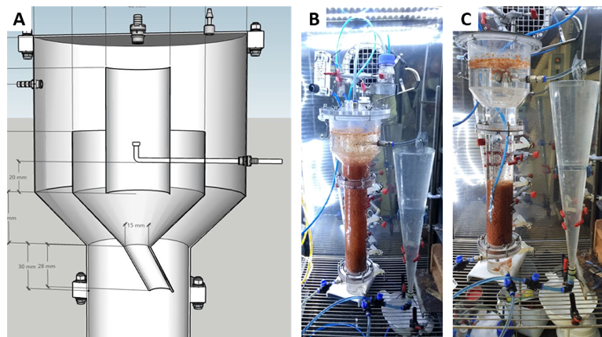

**Figura 1: Funcionamento do *headspace* de separador trifásico no Reator R3. (A) desenho técnico do *headspace*; (B) agitação intensa dos grânulos durante a aeração; (C) retenção dos grânulos quando a aeração era cessada.**

As análises de temperatura, pH, alcalinidade, N-amônio, N-nitrito e N-nitrato e série de sólidos, foram realizadas semanalmente, conforme padrão internacional (APHA, 2012).

# RESULTADOS E DISCUSSÃO

O enriquecimento do lodo granular anammox no reator R1 e a adaptação da biomassa granular anammox no reator R2 podem ser vistos nas Figuras 2 e 3, respectivamente. O processo anammox foi observado em ambos os reatores.

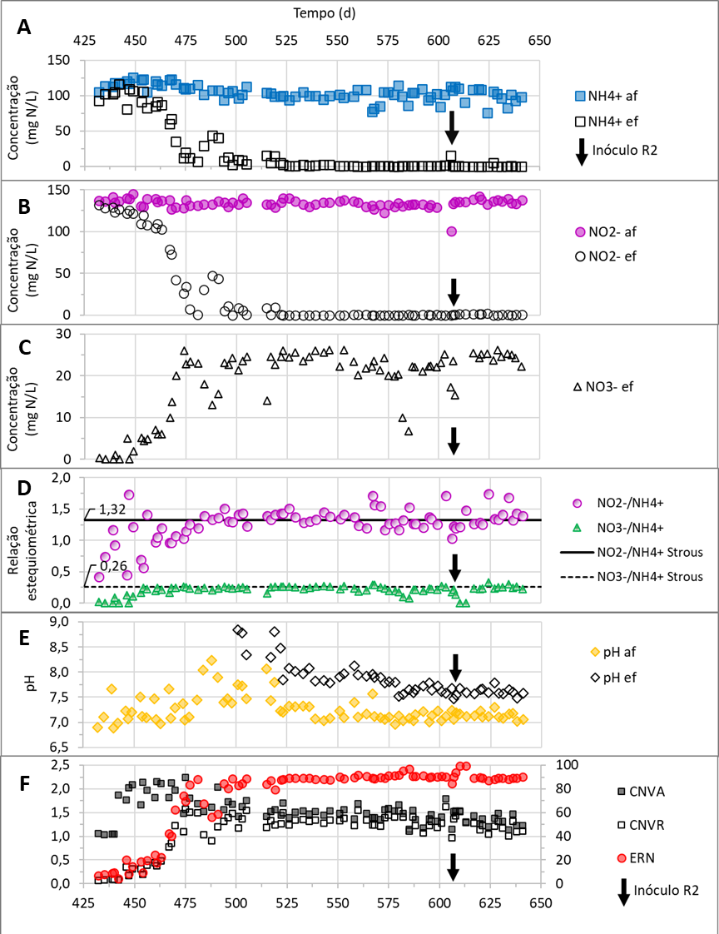

**Figura 1: Parte dos resultados obtidos com o monitoramento do reator R1. A seta indica o dia em que foi feita a transferência de parte da biomassa granular anammox do reator R1 para o reator R2.**

**Concentrações de (A) N-amônio, (B) N-nitrito e (C) N-nitrato; (D) relações estequiométricas em relação a Strous et al. (1998); (E) medidas de pH; e (F) carga nitrogenada volumétrica aplicada (CNVA), removida (CNVR) e eficiência de remoção de nitrogênio total (ERN).**

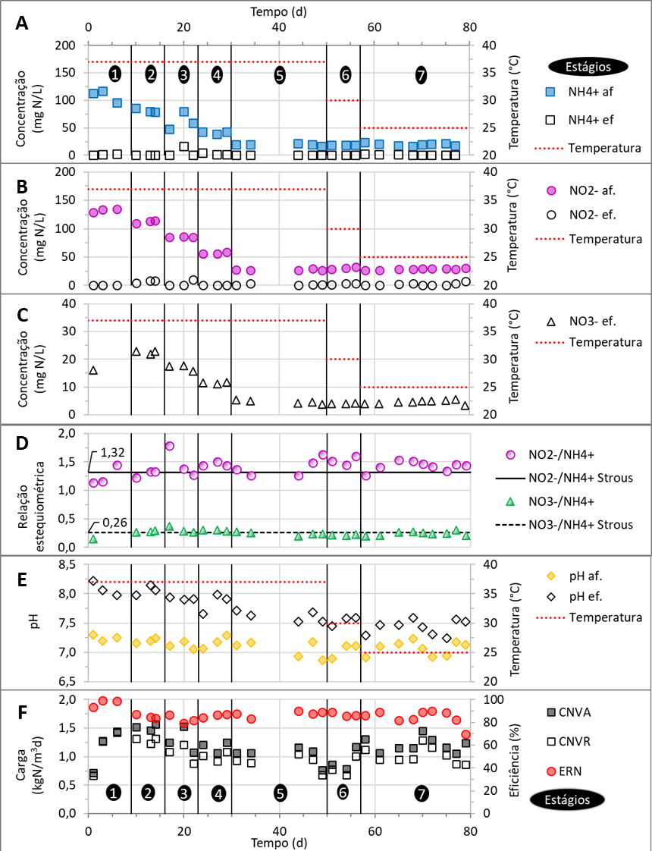

**Figura 2: Monitoramento do reator R2, estágios 1 – 7 , apresentando a temperatura e concentrações de**

**(A) N-amônio, (B) N-nitrito, (C) N-nitrato; (D) relações estequiométricas em relação a Strous et al. (1998). Strous et al. (1998); (E) temperatura e pH; e (F) carga nitrogenada volumétrica aplicada**

**(CNVA), removida (CNVR) e eficiência de remoção de nitrogênio total (ERN).**

Para reduzir a concentração de nitrogênio, bem com manter elevada CNVA superior a 1,0 kgN/m3.d reduziu- se o tempo de detenção hidráulico (TDH) no reator R2 de 4 para 1 h (Tabela 1). Em 65 dias, a redução da concentração de nitrogênio se deu de 232 para 50 mgN/L (estágios 1 a 5) e da temperatura de 37 para 25°C (estágios 6 e 7) (Figura 3AB), elevada ERN foi mantida em 87,3 ± 4,8%.

Os estágios 1-7, aplicados ao reator R2, foram reproduzidos em um curto espaço de tempo (Figura 3). Contudo, ao menos 35 TDHs foram aplicadas a cada estágio (Figura 4).

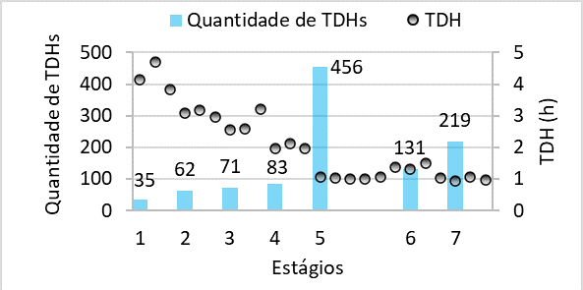

**Figura 3: Tempo de detenção hidráulico (TDH) e quantidade de TDHs em relação aos estágios aplicados para adaptação da biomassa granular anammox no reator R2.**

A operação do reator R3, visando a nitritação parcial-anammox (PNA), gerou os resultados exibidos na Figura 5.

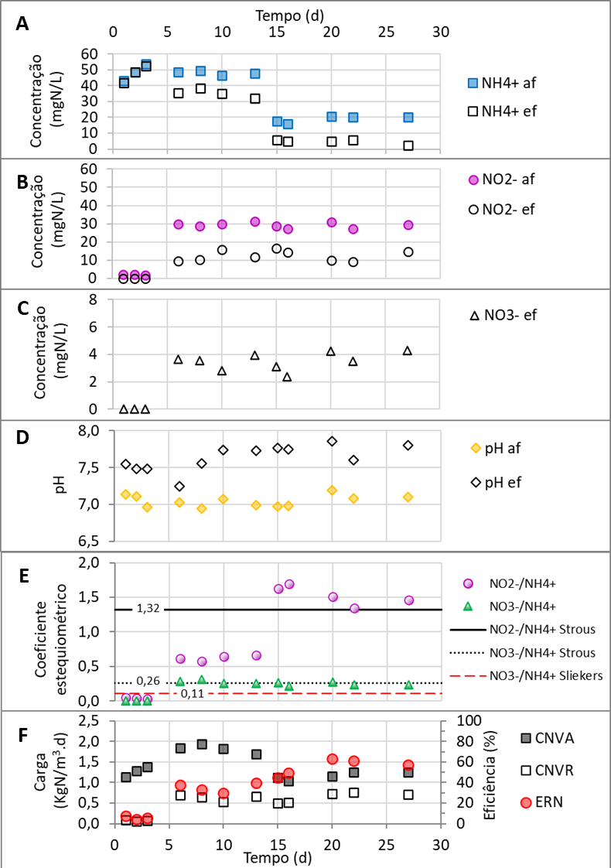

**Figura 4: Resultados obtidos com o monitoramento do reator R3. Concentrações de (A) N-amônio, (B) N- nitrito e (C) N-nitrato; (D) pH; (E) coeficientes estequiométricos comparados a Strous et al. (1998). Sliekers et al. (2002) Sliekers et al. (2002); e (F) carga nitrogenada volumétrica aplicada (CNVA), removida (CNVR) e eficiência de remoção de nitrogênio total (ERN).**

Nos resultados apresentados com a operação do reator R1 (Figura 2), a estabilidade do processo Anammox ocorreu entre os dias 494 e 641. As relações nitrito/amônio (NO2-/NH4+) de 1,38 ± 0,17 e nitrato/amônio (NO3-

/NH4+) de 0,22 ± 0,16, foram próximas às relações estequiométricas do processo Anammox definidas em Strous et al. (1998), sendo de 1,32 e 0,26, respectivamente. Além disso, neste período, elevada eficiência de remoção de nitrogênio total (ERN) foi obtida (89,3 ± 3,5%). A média dos valores de pH afluente e efluente foram de 7,23 ± 0,22% e 7,86 ± 0,37%, respectivamente. Tais valores estão próximos à faixa ótima de pH, entre 7,2 e 7,6 (CARVAJAL-ARROYO et al., 2014). O ligeiro aumento de 0,5 unidade de pH corresponde à reação anammox (STROUS et al., 1998). A constância nos valores de pH aqui praticados preveniu a inibição do processo Anammox (TOMASZEWSKI, CEMA e ZIEMBIŃSKA-BUCZYŃSKA, 2017). No dia 607, parte da biomassa granular anammox, enriquecida no reator R1, foi inoculada no reator R2 (seta indicada na Figura 2) realizando-se o *startup* do reator R2 com 8,1 gSSV/L.

No reator R2, em 65 dias de operação, foi possível promover as reduções da concentração de nitrogênio de 232 para 50 mgN/L e da temperatura de 37 para 25°C (Figura 3AB). Estas reduções não alteraram a ERN do

processo Anammox, que se manteve elevada neste período de adaptação (87,3 ± 4,8%). Os coeficientes estequiométricos obtidos neste período foram de 1,40 ± 0,16 para NO2-/NH4+ e 0,25 ± 0,05 para NO3-/NH4+ (Figura 3), ou seja, continuaram sendo semelhantes aos valores teóricos de 1,32 e 0,26, respectivamente (STROUS et al., 1998). A ERN de 87,3 ± 4,8% e a atividade específica anammox (µmáx) de 125,4 ± 26,2 mgN/gSSV.d, obtidas na adaptação da biomassa granular anammox no reator R2, foram comparados a outros trabalhos. Lotti et al. (2014) obtiveram resultados semelhantes de ERN e µmáx para as temperaturas de 20 e 15°C, mas não para 10°C, sendo de 85; 73; e 48-36%, e 150-130; 130-110; e 70 mgN/gSSV.d, respectivamente. Segundo os autores, o favorecimento de bactérias oxidadoras de nitrito (BON) pode ter ocorrido, pois a relação nitrato/amônio foi de 0,43, ou seja, acima do valor teórico de 0,26.

Em relação a CNVA, ambos os reatores R1 (operado a 37°C) e R2 (operado a 37; 30; e 25°C), puderam realizar, satisfatoriamente, o processo Anammox aplicando-se cargas similares de 1,44 ± 0,18 e 1,17 ± 0,24 kgN/m3.d, respectivamente. Cheng et al. (2020) destacaram a importância de se reduzir a temperatura de forma gradual. Eles observaram que a capacidade de remoção de nitrogênio foi praticamente o dobro quando houve adaptação gradual de 35, para 25 e finalmente para 15°C (7,0 kgN/m.d), em relação à alteração brusca da temperatura de 35 para 15°C (3,6 kgN/m3.d).

Em De Fernandes et al. (2018) a redução da temperatura (35→25→20°C) pouco prejudicou as eficiências de remoção conjunta de amônio e nitrito (96→96→90%). Apesar do estudo ter sido realizado com efluente de reatores UASB tratando esgoto sanitários, eles não relataram prejuízo ao lodo anammox.

Para o reator o reator R3, entretanto, a eficiência de remoção de nitrogênio foi drasticamente reduzida (ERN < 10%). Não houve consumo de amônio, tampouco acúmulo de nitrito e nenhuma produção de nitrato (Figura 5ABC), ou seja, o processo Anammox foi interrompido ao longo dos primeiros 5 dias. Para evitar drástico decaimento das bactérias anammox (AMX), a partir do dia 6, passou-se a efetuar a suplementação de nitrito. A aeração intermitente automatizada (AIA) continuou a ser praticada para avaliar se a aeração prejudicaria ou favoreceria a remoção de nitrogênio. A produção de nitrato voltou a ocorrer (Figura 5C). A relação NO3-/NH4+ de 0,26 ± 0,04 voltou a ser condizente com a reação anammox descrita por Strous et al. (1998), ou seja, de 0,26, mas acima dos valores teóricos do processo PNA descrito por Sliekers et al. (2002) de 0,11 (Figura 5E). Além disso, a relação consumo de nitrito/produção de amônio (NO2-/NH4+) somente voltou a ser próxima de 1,32 após o dia 15 (Figura 5E), muito provavelmente devido à redução de NH4+ afluente (Figura 5A), e não pela produção de NO2- via AIA. A redução de pH, comum ao processo PNA, não foi detectada (Figura 5D), ao contrário do reportado por Zhang et al. (2021). Apesar da aeração, o processo Anammox voltou a ocorrer com ajuste da alimentação de nitrito/amônia de 1,32.

A baixa atividade de bactérias oxidadoras de amônia (BOA) parece ter sido o principal motivo para a dificuldade de produção de nitrito, ou seja, a ocorrência do processo de nitritação parcial (PN) não foi possível, sendo um ponto negativo. Em contrapartida, não houve produção de nitrato, logo no início da operação do reator R3 (Figura 5C), bem como não houve acúmulo de nitrato acima da estequiometria (NO3-

/NH4+ de 0,26) (Figura 5E), representando um ponto positivo ao uso da biomassa granular anammox, pois indicam baixa atividade de bactérias oxidadoras de nitrito (BON).

Acredita-se que a redução drástica da atividade de BOA na biomassa granular anammox pode ter sido ocasionada (i) pela condução do processo Anammox por longos períodos em condições ótimas, como, por exemplo, na manutenção da temperatura de 37°C por 607 dias no reator R1 e por 50 dias nos estágios 1 a 5 no reator R2; (ii) e pela não necessidade de aeração, devido à suplementação de nitrito (NO2-/NH4+ de 1,32) por 687 dias no reator R1. Desta forma, quando a AIA foi implementada, a PN não foi detectada. A dificuldade de se estabelecer a estabilidade do processo PNA é comumente relatada. Zhang et al. (2021), por exemplo, inocularam biomassa anammox e nitritante (razão 1:4) na temperatura de 30°C, e mesmo assim, só obtiveram a estabilidade do processo PNA após 95 dias de realização do *start-up*.

A partir do dia 16, um cone *Imhoff* foi utilizado como decantador para promover a “captura” dos flocos que estavam sendo lavados do reator R3 (Figura 1). O retorno dos flocos foi feito diariamente, a fim de promover o enriquecimento de BOA, que crescem preferencialmente em flocos ao invés de grânulos anammox (LAURENI et al., 2019; YANG et al., 2018). Procedimento semelhante foi praticado pelo uso de hidrociclones na ETE austríaca, Strass (WETT et al., 2015). Apesar das medidas adotadas, a ERN atingiu valor máximo de 65%.

# CONCLUSÕES E RECOMENDAÇÕES

A adaptação da biomassa granular anammox aplicando-se reduções gradativas da concentração de nitrogênio (232 → 50 mgN/L) e da temperatura (37 → 25°C), foram praticadas em 65 dias e não prejudicaram a eficiência de remoção de nitrogênio total (ERN = 87,3 ± 4,8%) via processo Anammox. Além disso, elevada carga nitrogenada volumétrica aplicada (CNVA) superior a 1,0 kgN/m3.d, pôde ser mantida durante esta adaptação. Este é um indicativo de que a biomassa granular anammox, enriquecida em reatores *sidestream*, pode ser utilizada em reatores *mainstream* Anammox para o pós-tratamento de efluentes anaeróbios de esgotos sanitários domésticos em regiões de clima quente. Entretanto, a biomassa granular anammox adaptada não foi capaz de remover nitrogênio quando submetida ao processo de nitritação parcial-anammox (PNA), em reator de estágio único com aeração intermitente automatizada (AIA). Quando a suplementação de nitrito foi realizada em conjunto com a AIA, a porcentagem máxima de remoção de nitrogênio foi de 65%, entretanto, não foi constatada contribuição do processo de nitritação parcial (PN).

Diante dos resultados obtidos neste estudo, recomenda-se:

* inocular biomassa nitritante junto à biomassa granular anammox enriquecida;
* adicionar matéria orgânica de efluentes anaeróbios tratando esgoto sanitário doméstico;
* avaliar a condução do processo *mainstream* PNA em estágio duplo;
* realizar testes de atividade específica das bactérias anammox, nitritantes, nitratantes e heterotróficas.

# REFERÊNCIAS BIBLIOGRÁFICAS

ALI, M.; OKABE, S. Anammox-based technologies for nitrogen removal: Advances in process start-up and remaining issues*. Chemosphere*, v. 141, 2015, p. 144–153.

ARDERN, E.; LOCKETT, W.T. Experiments on the oxidation of sewage without the aid of filters*. Journal of the society of chemical industry,* v. 33, n 10, 1914, 523-539.

APHA. *Standard Methods for the Examination of Water and Wastewate.* 22 ed. American Public Health Association,Washington, DC, 2012.

CAO, Y.; VAN LOOSDRECHT, M.C.M.; DAIGGER, G.T. Mainstream partial nitritation–anammox in municipal wastewater treatment: status, bottlenecks, and further studies. *Applied Microbiology and Biotechnology*, v. 101, n. 4, 2017, p. 1365–1383.

CAREY, R.O.; MIGLIACCIO, K.W. Contribution of wastewater treatment plant effluents to nutrient dynamics in aquatic systems. *Environmental Management*, v. 44, n. 2, 2009, p. 205–217.

CARVAJAL-ARROYO, J.M., PUYOL, D., LI, G., SIERRA-ÁLVAREZ, R., FIELD, J.A. The role of pH on the resistance of resting- and active anammox bacteria to NO2- inhibition. *Biotechnology and Bioengineering*, v. 111, n. 10, 2014, p. 1949–1956.

CHEN, R.; JI, J.; CHEN, Y.; TAKEMURA, Y.; LIU, Y.; KUBOTA, K.; MA, H.; LI, Y.Y. Successful operation performance and syntrophic micro-granule in partial nitritation and anammox reactor treating low-strength ammonia wastewater*. Water Research*, v. 155, 2019, p. 288–299.

CHENG, Y.F.; ZHANG, Z.Z.; LI, G.F.; ZHANG, Q.; ZHENG, X.P; CAI, S.; XUE, Y.; HUANG, B.C.; JIN, R.C. Anammox Granules Acclimatized to Mainstream Conditions Can Achieve a Volumetric Nitrogen Removal Rate Comparable to Sidestream Systems. *Environmental Science and Technology*, v. 54, n. 20, 2020, p. 12959–12966.

DE ALMEIDA FERNANDES, L.; PEREIRA, A.D.; LEAL, C.D.; DAVENPORT, R.; WERNER, D.; FILHO, C.R.M.; BRESSANI-RIBEIRO, T.; CHERNICHARO, C.A.L.; DE ARAÚJO, J.C. Effect of temperature on microbial diversity and nitrogen removal performance of an anammox reactor treating anaerobically pretreated municipal wastewater. *Bioresource Technology*, v. 258, 2018, p. 208–219.

GAO, H; SCHERSON, Y.D.; WELLS, G.F. Towards energy neutral wastewater treatment: Methodology and state of the art. *Environmental Sciences: Processes and Impacts*, v. 16, n. 6, 2014, p. 1223–1246.

HOEKSTRA, M. *Mainstream anammox, potential & feasibility of autotrophic nitrogen removal*. Delf, The Netherlands, Delft University of Technology, 2017.

JENNI, S.; VLAEMINCK, S.E.; MORGENROTH, E;., UDERT, K.M. Successful application of nitritation/anammox towastewater with elevated organic carbon to ammonia ratios. *Water Research*, v. 49, 2014, p. 316–326.

JORDÃO, E.P.; PESSÔA, C.A. *Tratamento de esgotos domésticos*. 6 ed. ABES, Rio de Janeiro, 2011.

## LACKNER, S.; GILBERT, E.M.; VLAEMINCK, S.E.; JOSS, A.; HORN, H.; VAN LOOSDRECHT, M.C.M. Full-scale partial nitritation/anammox experiences - An application survey. *Water Research*, v. 55, 2014, p.292–303.

## LAURENI, M.; WEISSBRODT, D.G.; VILLEZ, K.; ROBIN, O.; DE JONG, N.; ROSENTHAL, A.; WELLS, G.; NIELSEN, J.L.; MORGENROTH, E.; JOSS, A. Biomass segregation between biofilm and flocs improves the control of nitrite-oxidizing bacteria in mainstream partial nitritation and anammox processes. *Water Research*, v. 154, 2019, p. 104–116.

## LOTTI, T.; KLEEREBEZEM, R.; HU, Z.; KARTAL, B.; JETTEN, M.S.M.; VAN LOOSDRECHT, M.C.M. Simultaneous partial nitritation and anammox at low temperature with granular sludge. *Water Research*, v. 66, 2014, p. 111–121.

MATĚJŮ, V.; ČIŽINSKÁ, S.; KREJČÍ, J.; JANOCH, T. Biological water denitrification-A review. *Enzyme and Microbial Technology*, v. 14, n. 3, 1992, p. 170–183.

MCCARTY, P.L.; BAE, J.; KIM, J. Domestic wastewater treatment as a net energy producer-can this be achieved? *Environmental Science and Technology*, v. 45, n. 17, 2011, p. 7100–7106,

MULDER, A.; VAN DE GRAAF, A. A.; ROBERTSON, L. A.; KUENEN, J. G. Anaerobic ammonium oxidation discovered in a denitrifying fluidized bed reactor*. FEMS Microbiology Ecology*, v. 16, n. 3, 1995, p. 177–183.

PENG, Y.Z.; MA, Y.; WANG, S.Y. Denitrification potential enhancement by addition of external carbon sources in a pre-denitrification process. *Journal of Environmental Sciences*, v. 19, n. 3, 2007, p. 284–289.

QIU, S.; LI, Z.; HU, Y.; SHI, L.; LIU, R.; SHI, L.; CHEN, L.; ZHAN, X. What’s the best way to achieve successful mainstream partial nitritation-anammox application? *Critical Reviews in Environmental Science and Technology*, v. 51, n. 10, 2021, p. 1045–1077.

## SLIEKERS, A. O.; DERWORT, N.; GOMEZ, J.L.C.; STROUS, M.; KUENEN, J.G.; JETTEN, M.S.M. Completely autotrophic nitrogen removal over nitrite in one single reactor*. Water Research*, v. 36, n. 10, 2002, p. 2475–2482,.

STROUS, M.; HEIJNEN, J.J.; KUENEN, J.G.; JETTEN, M.S.M. The sequencing batch reactor as a powerful tool for the study of slowly growing anaerobic ammonium-oxidizing microorganisms. *Applied Microbiology and Biotechnology*, v. 50, n. 5, 1998,p. 589–596.

TOMASZEWSKI, M.; CEMA, G.; ZIEMBIŃSKA-BUCZYŃSKA, A. Influence of temperature and pH on the anammox process: A review and meta-analysis. *Chemosphere*, v. 182, 2017, p. 203–214.

VAN DE GRAAF, A.A.; DE BRUIJN, P.; ROBERTSON, L.A.; JETTEN, M.S.M.; KUENEN, J.G. Autotrophic growth of anaerobic ammonium-oxidizing micro-organisms in a fluidized bed reactor. *Microbiology*, v. 142, n. 8, 1996, p. 2187–2196.

VON SPERLING, M.; CHERNICHARO, C.A.L. *Biological Wastewater Treatment in Warm Climate Regions*. IWA Publishing, London, 2005.

WAN, J.; GU, J.; ZHAO, Q.; LIU, Y. COD capture: A feasible option towards energy self-sufficient domestic wastewater treatment. *Scientific Reports*, v. 6, 2016, p. 1–9.

## WETT, B.; PODMIRSEG, S.M.; GÓMEZ-BRANDÓN, M.; HELL, M.; NYHUIS, G.; BOTT, C.; MURTHY, S. Expanding DEMON Sidestream Deammonification Technology Towards Mainstream Application. *Water Environment Research*, v. 87, n. 12, 2015, p. 2084–2089.

YAMAMOTO, T., TAKAKI, K., KOYAMA, T., FURUKAWA, K. Long-term stability of partial nitritation of swine wastewater digester liquor and its subsequent treatment by Anammox*. Bioresource Technology*, v. 99, n. 14, 2008, p. 6419–6425.

YANG, Y.; ZHANG, L.; CHENG, J.; ZHANG, S.; LI, X.; PENG, Y. Microbial community evolution in partial nitritation/anammox process: From sidestream to mainstream. *Bioresource Technology*, v. 251, 2018, p. 327–333.

ZHANG, G.; ZHANG, L.; HAN, X.; ZHANG, S.; PENG, Y. Start-up of PN-anammox system under low inoculation quantity and its restoration after low-loading rate shock*. Frontiers of Environmental Science and Engineering*, v. 15, n. 2, 2021.